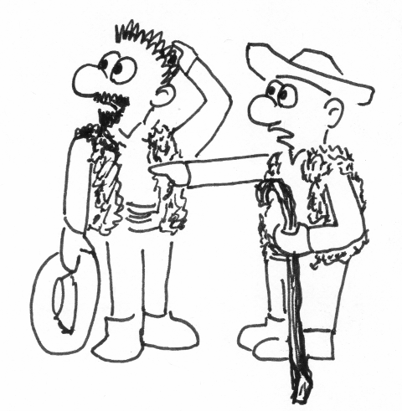
Tak tohle jste vy - dva pasáčci ovcí. Jednoho rána, když už jste chtěli vyhant ovečky na pastvu, se stala neuvěřitelná věc. Přímo uprostřed stáda jsou tři podivní výrostci v černých pláštích a křičí: „Neville, where are you?“.

A tady začíná dnešní příběh...

Sledujte bílé šipky.

Postupujte od 1 podle toho kam vás to pošle nebo tam kde už jste byli, pokud není někde výslovně uvedeno jinak. Možnosti s podmínkou smíte otočit jen pokud podmínku splňujete. Cílem je dojít do šťastného konce.

Hlavní pravidla hry

- Hra začíná na stanovišti s číslem 1, zde se rozhodnete co budete dále dělat a podle toho otočíte jednu z možností. Dále postupujete podle instrukcí na zadní straně vybrané možnosti.
- Pokud vás kartička nepošle nikam, nebo žádnou na daném stanovišti neotočíte, smíte se vrátit na libovolné místo, které jste už navštívili nebo otočit další možnost.
- Během hry můžete získat nějaké věci, které si zapisujete na svůj seznam vybavení. V některých případech můžete získat i opravdovou věc, kterou později použijete při plnění nějakého úkolu. V tom případě je výslovně uvedeno, že si máte věc vzít, obvykle 1ks na dítě.
- Věci na svůj seznam si smíte zapisovat, pouze pokud je to někde výslovně uvedeno např. Zapište si papouška

Každou věc smíte mít pouze jednou!

- Pokud je někde napsáno „jen máte-li např. papouška“, znamená to, že danou možnost smíte otočit pouze v případě, že máte papouška zapsaného na seznamu věcí, ...
- Cílem je dojít ke kartě s nápisem ŠŤASTNÝ KONEC

Potřeby k úkolům (co je ještě potřeba před hrou nachystat):

28. chytání ryb – mělo by být poblíž 1, takže je dobré rozmístit stanoviště do kruhu
4. dvě místa s nápisem „hromada uhlí“ a na jednom z nich hromada šišek + lopatky
5. a 9. přilepit izolepou „chlopně“, aby byly zakryté důsledky odpovědí
10. trhání šípků do košíku
13. vybarvit Baryka reflexní zelenou/žlutou
14. vybarvit Baryka reflexní růžovou
17. svítící tyčinky
18. několik obrázků bylin s odklápěcíma názvama
19. trhání fáborků z žebříku
22. dokreslit obrázek – kouzelnické hůlky, jak z nich srší jiskry
26. kufr, kaštany, párátka

1
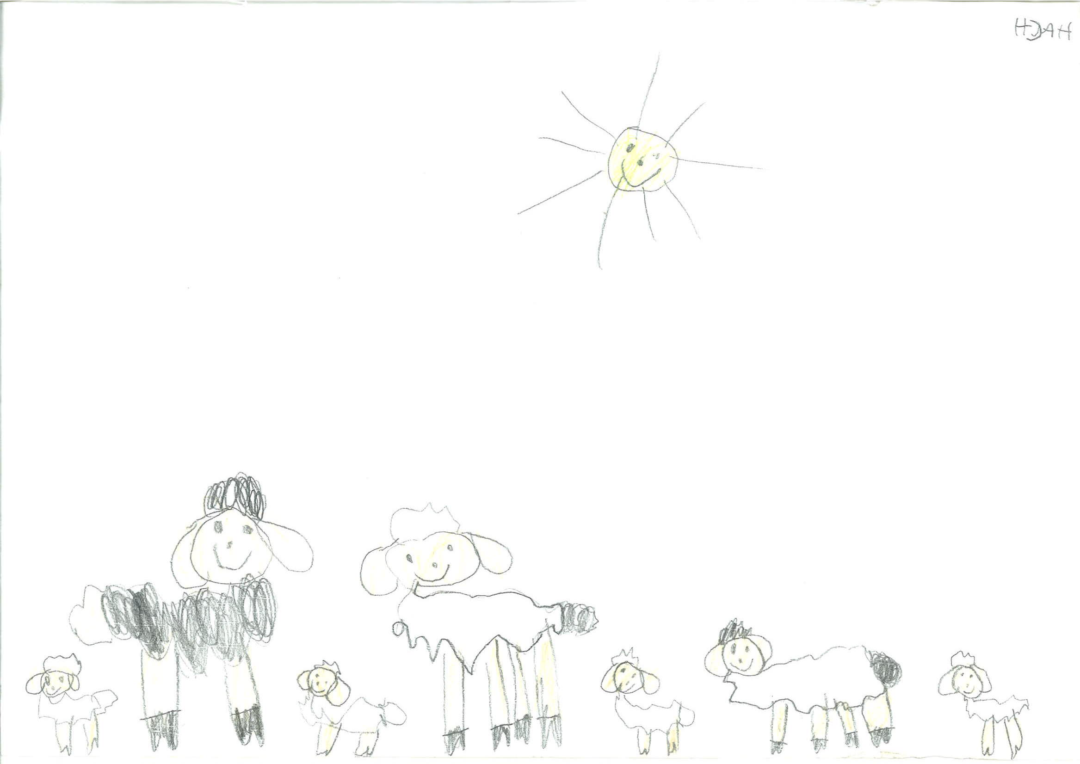

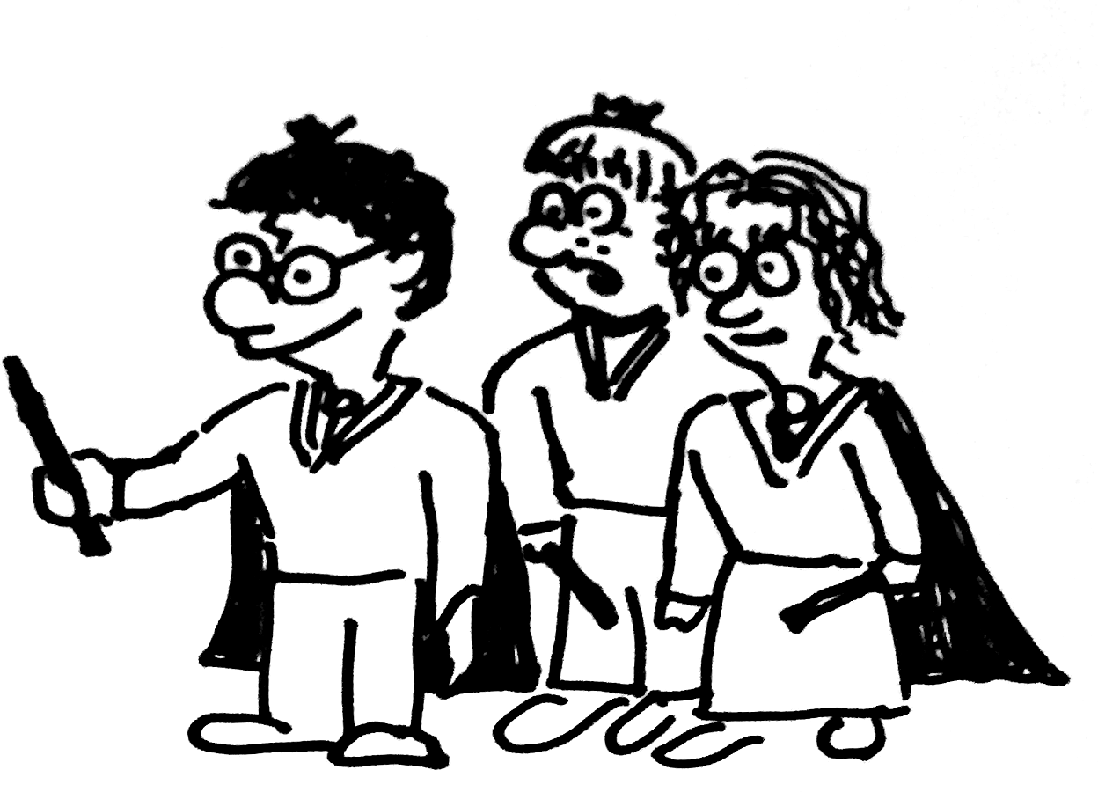

Co s výrostkama v hábitech uděláte?
Jedna je holka s dlouhýma huňatýma vlasama, jeden je rozčepýřenej kluk s brejličkama a ten druhej kluk je trochu vykulenej se zrzavýma vlasama.

Vyženete je od oveček | Pokusíte se s nimi domluvit po dobrém | Zavoláte na ně rychtáře | Půjdete do knihovny | Půjdete na ryby
Jděte na 2 | Jděte na 3 | Jděte na 4 | Jděte na 5 | Jděte na 28.

2
Ti tři vypadají dost odhodlaně nechtějí jít pryč a mávají kolem sebe divnýma klacíkama.

Zkusíte to s nimi po dobrém | Pošlete na ně Baryka
Jděte na 3 | Jděte na 7

3

Sem smíte jen pokud NEMÁTE slovník.

Nerozumíte jim ani slovo, blábolí něco jako: „Ví ár vizards end aur frend is aksidently e šíp.“
Pozvete je na čaj do salaše | Půjdete do knihovny | Zavedete je ke kořenářce
Jděte na 6 | Jděte na 5 | Jděte na 8.

3

Sem smíte jen pokud MÁTE slovník.

Říkají: „We are wizards and our friend accidently turned into a sheep. Can you help us?“
Jsme kouzelníci a náš kamarád se náhodou proměnil v ovci. Můžete nám pomoci?
Pozvete je na čaj do salaše | Půjdete do knihovny | Zavedete je ke kořenářce | Zeptáte se, co potřeřebují (řekněte: „What do you need?“ [wot du jú níd])
Jděte na 6 | Jděte na 5 | Jděte na 8. | Cizinci mluví jeden přes druhého, ani se slovníkem nestihnete překládat, co říkají. Chtělo by to promluvit si víc v klidu.  .

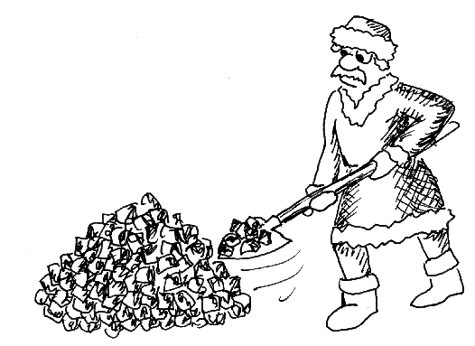
4
Rychtář očekává tuhou zimu, tak zase skládá uhlí.

Pomůžete mu s uklízením uhlí | Požádáte ho o radu co se zamčenými vetřelci – jen máte-li zamčené vetřelce | Dáte rychtáři koště, jen máte-li koště
Pomocí lopatek přeneste hromádku šišek na prázdné místo s nápisem hromada uhlí.  Za pomoc vám rychtář dal potvrzení. | „Víte co, já bych je prohnal koštětem. Tady máte koště, ale zase mi je vraťte.“ Zapište si koště | „Tak mi tady ještě po tom uhlí zameťte“  Dejte si každý 5 dřepů.  Škrtněte si koště.

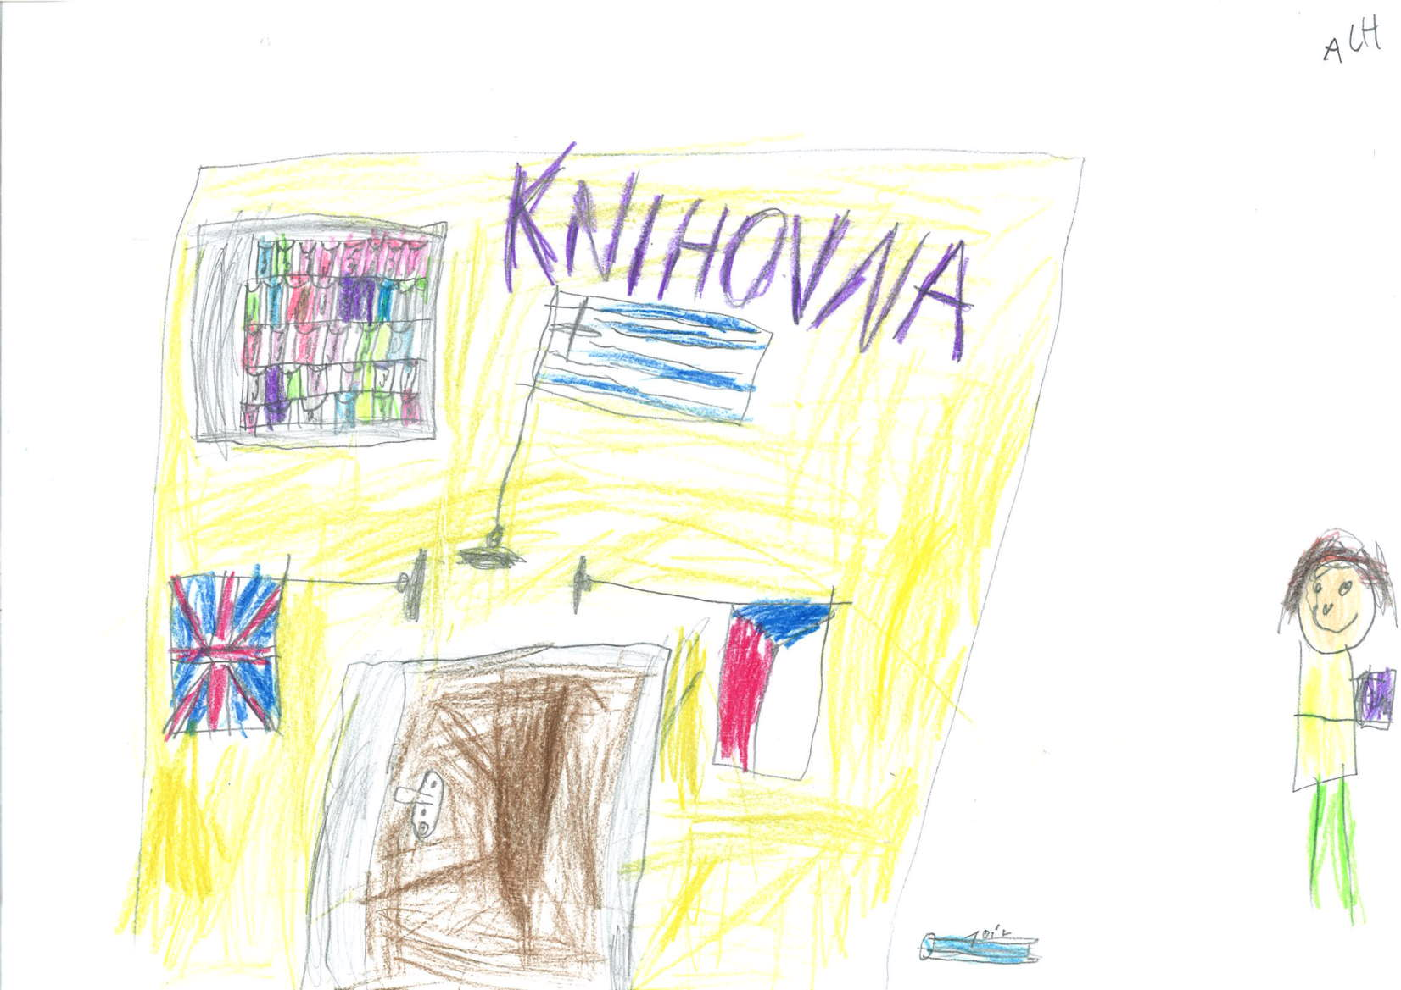
5
Přepážka pro půjčování knih.

Smíte mít půjčené jen dvě knihy současně!

Půjčíte si:
Anglicko – český a česko-anglický slovník | Zapište si slovník
Maďarsko-český slovník | Zapište si szótár
Harry Potter a kámen mudrců | Zapište si Kniha Harry Potter
Bylinkářství pro začátečníky | Zapište si Bylinkářství
Kniha kouzel | Zapište si Kniha kouzel
Domácí lékař aneb jak vyléčit bradavice | Zapište si Jak vyléčit bradavice

5
Knihovna

Přepážka pro vracení knih.

Vrátíte:
Anglicko – český a česko-anglický slovník. Jen máte-li slovník | Škrtněte si slovník
Maďarsko-český slovník. Jen máte-li szótár | Škrtněte si szótár
Harry Potter a kámen mudrců. Jen máte-li Knihu Harry Potter | Škrtněte si Kniha Harry Potter
Bylinkářství pro začátečníky. Jen máte-li Bylinkářství | Škrtněte si Bylinkářství
Kniha kouzel. Jen máte-li Knihu kouzel | Škrtněte si Kniha kouzel
Domácí lékař aneb jak vyléčit bradavice. Jen máte-li Jak vyléčit bradavice | Škrtněte si Jak vyléčit bradavice

6

Na čaj se kupodivu nechají zlákat ...
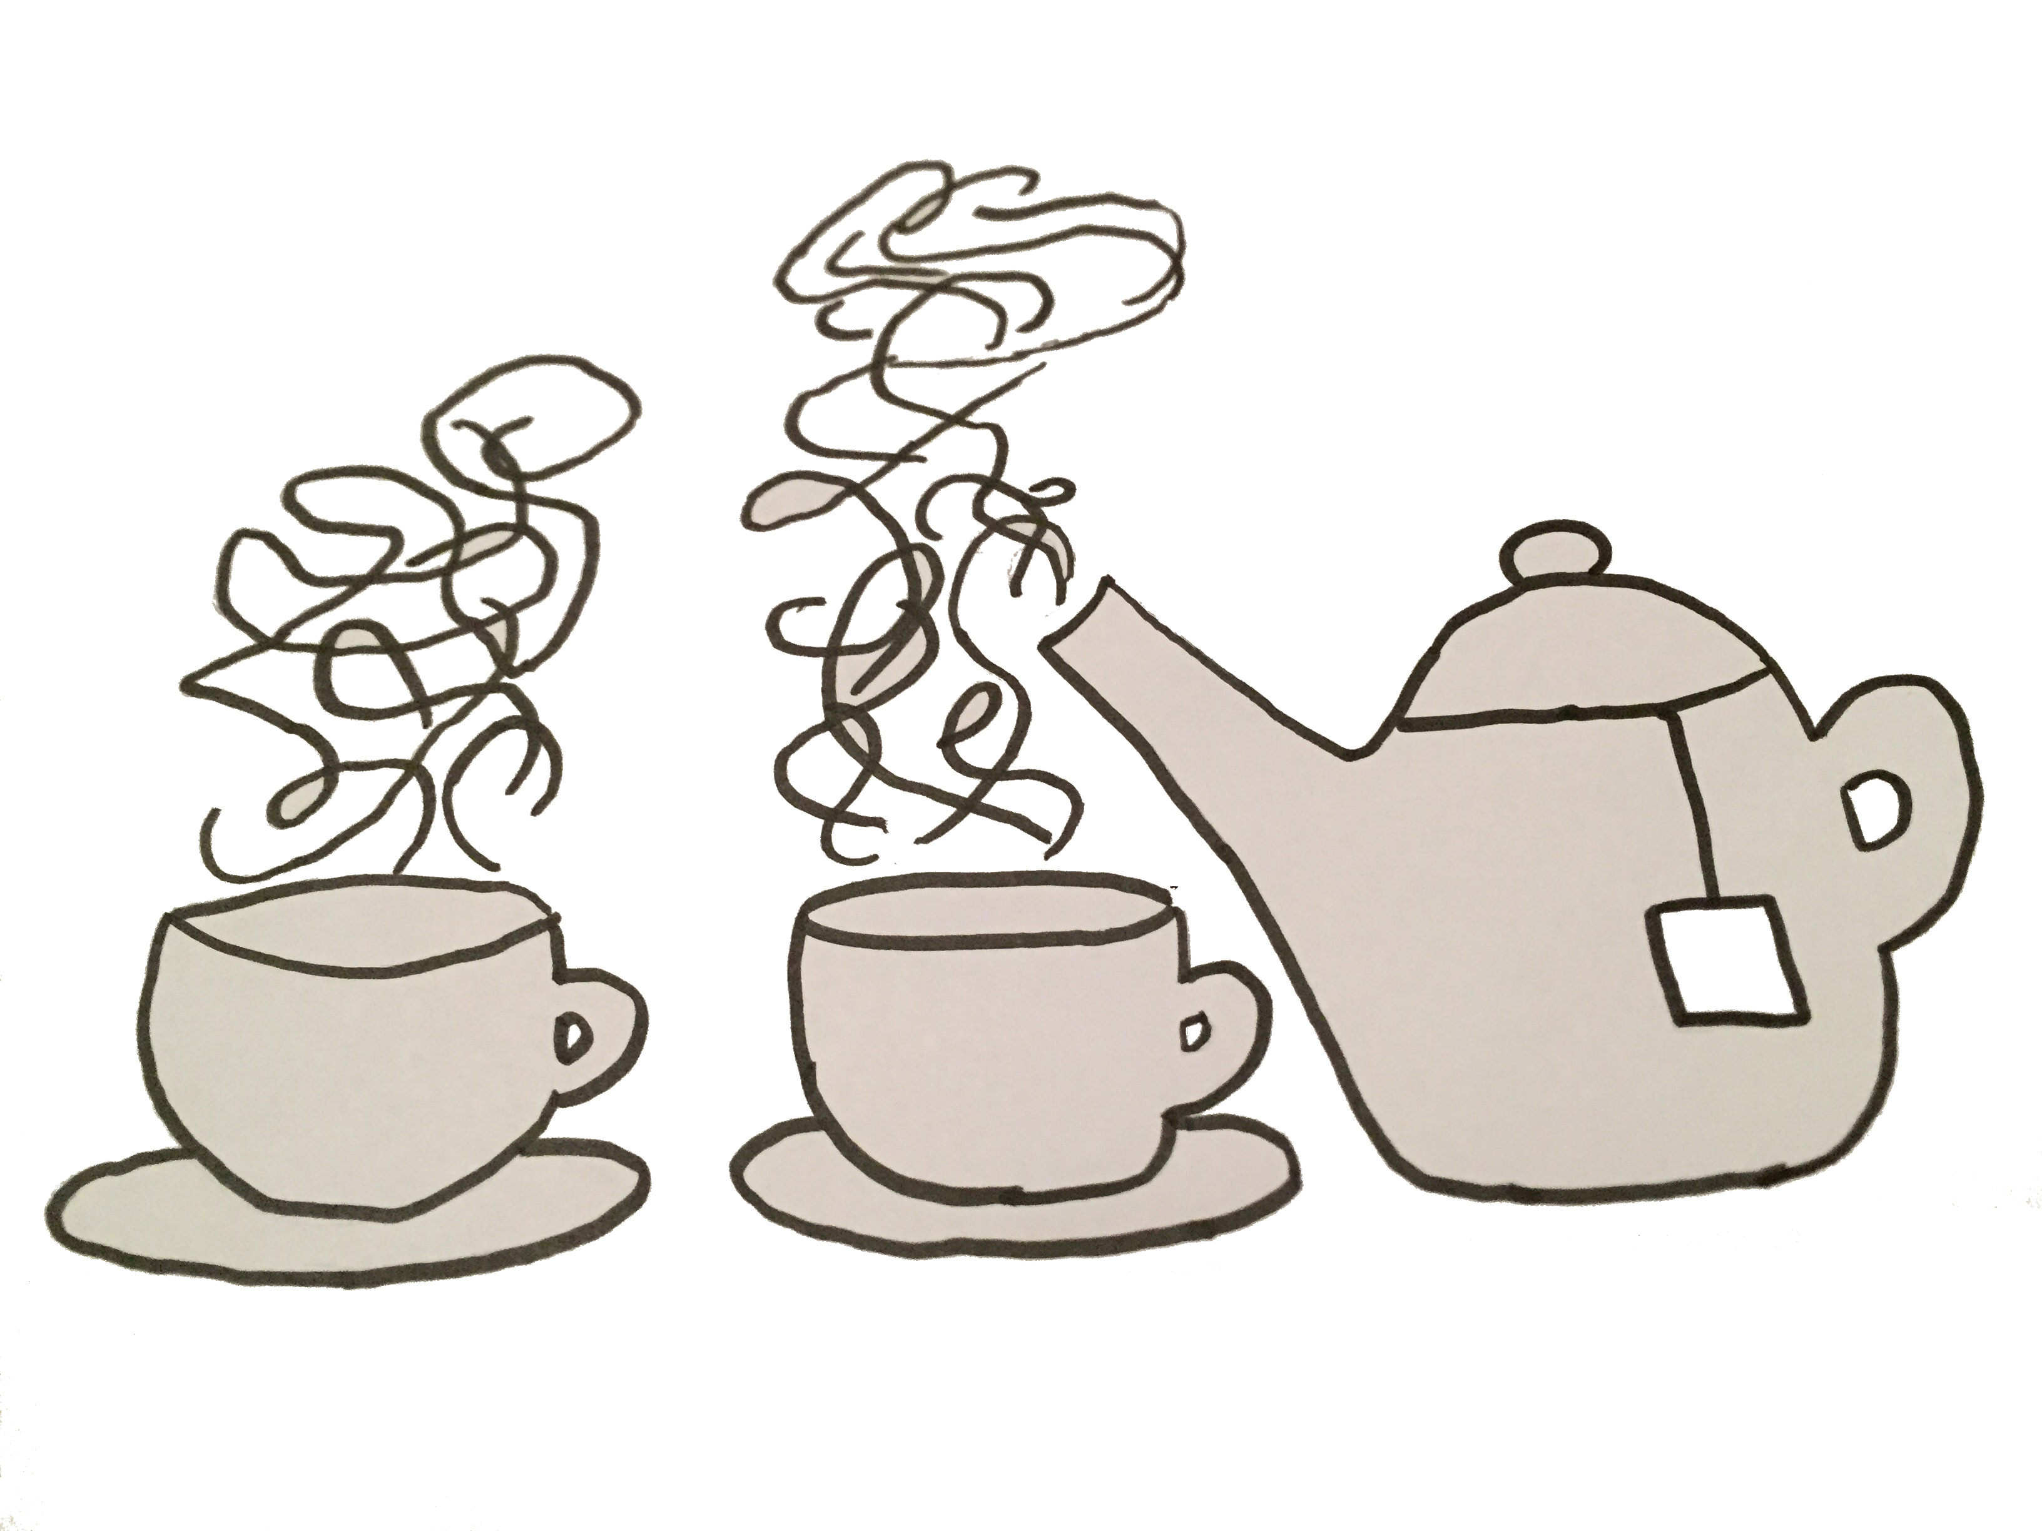
Uvaříte čaj a budete si v klidu povídat |  | Nenápadně je nalákáte dovnitř, pak je tam zamknete a
Máte-li slovník | NEmáte-li slovník | poběžíte pro rychtáře | poběžíte pro hajného
Jděte na 9 | Tak to vypadá, že si moc nepopovídáte. Pořád si melou svou „we are wizards and our friend is a sheep“. Můžete jít do knihovny na 5 nebo ke kořenářce na 8 | Zapište si zamčení vetřelci a jděte na 4 | Zapište si zamčení vetřelci a jděte na 10

7

Baryk se na zavolání vyřítil z boudy, ale místo, aby zaútočil na vetřelce, tak se k nim lísá a nechá se drbat za ušima.
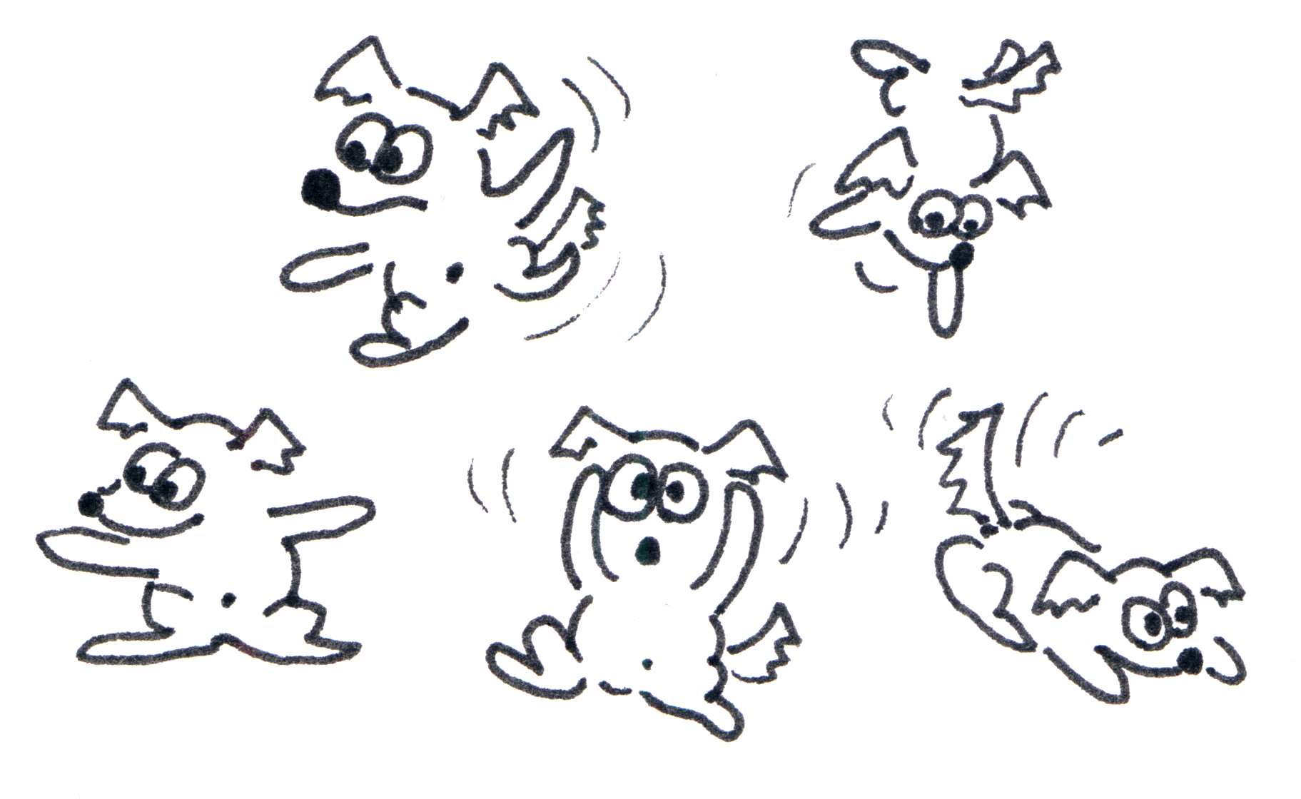
Snažíte se zavolat Baryka k sobě | Zkusíte nalákat Baryka na rybu. Jen pokud máte rybu.
Baryk neví co má dělat, je dobře vychovaný a chce běžet za vámi, ale zároveň si chce hrát s těmi divnými lidmi. Jak sebou nějak cuknul, tak ten zrzavý nějak máchnul tím klacíkem a Baryk je najednou reflexně žlutozelenej.  Jděte na 13 | Jak Baryk ucítil rybu, tak sebou trhnul, až ten zrzavý kluk tím svým nalomeným klacíkem nějak divně máchnul a Baryk je najednou relexně růžovej.  Jděte na 14

8
Sem smíte jen pokud máte nějakou knihu!

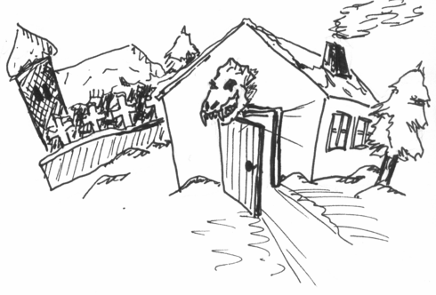
Kořenářka kouká na knihy, které nesete s sebou dost nevraživě.

Poprosíte o lektvar zapomnění | Poprosíte o lektvar rychlosti | Poprosíte o odbarvovací lektvar
„Dyť máte knihy, tak si tam vyčtěte, jak se dělá“ | „Dyť máte knihy, tak si tam vyčtěte, jak se dělá“ | „Dyť máte knihy, tak si tam vyčtěte, jak se dělá“

8
Sem smíte jen pokud nemáte žádné knihy!

„Kohopak mi sem vedete?“
„Jsou to asi nějací blázni, vůbec neumí mluvit, jen něco huhlají. Nemůžete nám uvařit nějaký lektvar?“
„A co byste si tak představovali?“
Poprosíte o lektvar zapomnění | Poprosíte o lektvar rychlosti | Poprosíte o odbarvovací lektvar | Poprosíte o lektvar porozumění
„Tak na ten budu potřebovat nějaké pomněnky. Myslím, že nějaké rostou na hřbitově“  Pokud máte pomněnky, škrtněte je a napište si lektvar zapomnění, jinak jděte na 11 | „Na lektvar rychlosti, budu potřebovat šípky.“  Jestli máte šípky, škrtněte si je a zapište lektvar rychlosti. Jinak jděte na 10. | „Na odbarvovací lektvar budu potřebovat jmelí, myslím, že roste hned u bludného kořene.“  Máte-li jmelí, zapište si odbarvovací lektvar jinak jděte na 19 | „Já myslím, že to je Angličtina. Na tu žádný lék neexistuje,“ kroutí hlavou kořenářka.

9 Sem smíte jen pokud máte slovník!
Zeptáte se:
Kdo jste? | Řekněte: Where are you from? [vér ár jů from?]  “We are from England, from school for wizards. We can show you some spell.”  - Jsme z Anglie, ze školy pro kouzelníky. Můžeme vám ukázat nějaké kouzlo.  - Jděte na 16
Co tady děláte? | Řekněte: What are you doing here? [vot ár jů důing hir?]  „We are looking for our friend named Neville, he has changed to a sheep. Can you help us?“  Hledáme našeho kamaráda Nevilla, on se proměnil v ovci. Můžete nám pomoci?  Jestli jim chcete pomoci jděte na 17, jinak jděte na 3.
Kolik je vám let? | Řekněte: How old are you? [hau ould ár jů?]  „We are eleven. And how old are you?“  Je nám jedenáct. A kolik je vám?  Odpovězte každý anglicky kolik je vám let.
Jak se jmenujete? | Řekněte: What are your names? [wot ár jór nejms?]  „Our names are: Harry, Ron and Hermiona. There is a book about us. And what are your names?“  Jsme Harry, Ron a Hermiona. Je o nás kniha. A jak se jmenujete vy?  Řekněte každý anglicky jak se jmenujete.

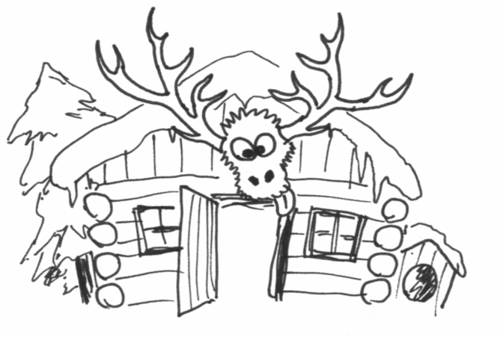
10

Požádáte o radu co se zamčenými vetřelci, jen máte-li zamčené vetřelce | Poprosíte o trochu rumu
 | Pokud vám je míň než 18 let. | Pokud vám je alespoň 18 let.
„No tohle, tak oni vám chtěli krást ovce? Pusťte mě na ně!“ Hajný si bere pušku a vybíhá z hájovny. Rychle utíkejte za ním na 12 než se stane neštěstí. | „No to snad nemyslíte vážně?! Vždyť jste nezletilí! Támhle si natrhejte šípky na čaj.“  Natrhejte do košíčku každý pět šípků.  Zapište si šípky. | „No to snad nemyslíte vážně?! Zadarmo se nedělím. Támhle si natrhejte šípky na čaj.“  Natrhejte do košíčku každý pět šípků.  Zapište si šípky.

11
Sem smíte jen pokud NEmáte znalost bylin!
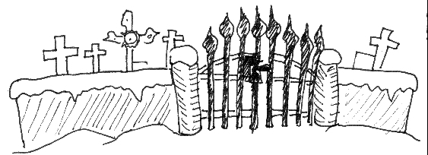
U hřbitova toho roste opravdu hodně.
Natrháte si:

Pomněnky | Vlaštovičník | Kopřivy | Lípu | Jitrocel
Asi jste to nějak popletli. Zapište si vlaštovičník | Asi jste to nějak popletli. Zapište si blatouch. | Kopřivy pozná snad každý. Zapište si kopřivy | Ať hledáte jak hledáte, nic vám nepřipadá, že by to mohla být lípa. | Asi jste to nějak popletli. Zapište si babí hněv.

11
Sem smíte jen pokud MÁTE znalost bylin!
U hřbitova toho roste opravdu hodně.
Natrháte si:

Pomněnky | Vlaštovičník | Kopřivy | Lípu | Jitrocel
Zapište si pomněnky | Zapište si vlaštovičník | Zapište si kopřivy | Zapište si lípu | Zapište si jitrocel

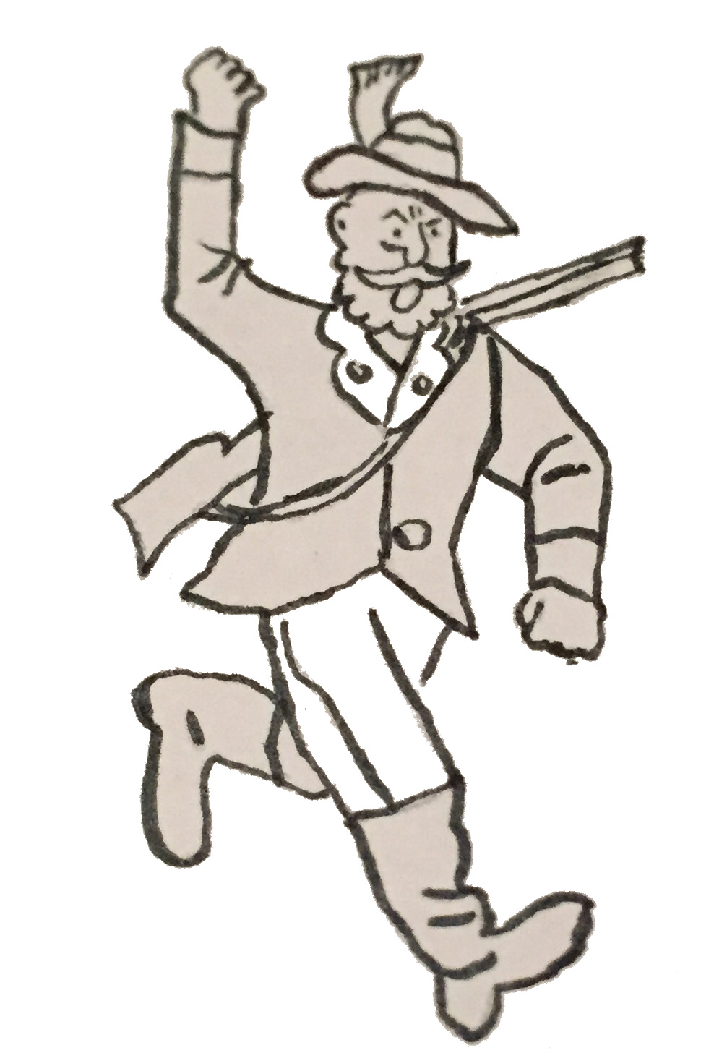
12
Dohonili jste hajného až u salaše. Hajný už tluče na dveře a nadává.

Snažíte se hajného uklidnit | Odemknete dveře, aby mohl hajný dovnitř (pokud máte zamčené vetřelce) | Necháte hajného hajným a jdete zkontrolovat ovce
„Z našinců si žádní cizáci nebudou dělat srandu“, nenechá se uklidnit hajný, „radši odemkněte a pusťte mě na ně.“ | „Tak kde jsou ti zloději!“  V salaši nikoho nevidíte. Škrtněte si zamčené vetřelce. | Jděte na 15

13
Pokud NEmáte reflexního Baryka, zapište si reflexní Baryk.

Pokud už máte růžového Baryka, tak jej škrtněte.

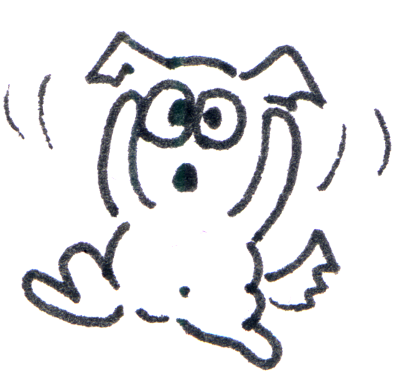
Zdá se, že jsou to kouzelníci, ale buď ne moc dobří, nebo tady něco nehraje.

Jděte na 18

14

Pokud NEmáte růžového Baryka, zapište si růžový Baryk.
Pokud už máte reflexního Baryka, tak jej škrtněte.

Zdá se, že jsou to kouzelníci, ale buď ne moc dobří, nebo tady něco nehraje.

Jděte na 18

15

V ohradě s ovečkama jsou zase ti výrostci a každou ovečku zkoumají. Pokud máte zamčené vetřelce, tak je škrtněte.

Budete na ně křičet ať odtud vypadnou – NEmáte-li slovník | Budete na ně křičet anglicky ať odtud vypadnou – jen Máte-li slovník | Řeknete něco jiného– jen Máte-li slovník
Jděte na 3 | Zavolejte: Hey you, get out! [hej jů, get out!]  Jděte na 3 | Jděte na 9
16
Necháte si předvést nějaké kouzlo:
Přivolání věci | Oprava rozvrzaného stolu
Všichni tři sborově mrskli hůlkama a vykřikli:„Accio!“. Trochu se zakývala židle směrem k té holce a z hůlky toho zrzavého vyšlehl záblesk směrem k Barykovi.  Jděte na 14 | Všichni tři sborově mrskli hůlkama a vykřikli:„Reparo!“. Trochu se zakýval stůl směrem k té holce a z hůlky toho zrzavého vyšlehl záblesk směrem k Barykovi.  Jděte na 13
17
Dověděli jste se, že je potřeba zjistit, která ovce je jejich kamarád Neville. Potom ho zkusit nějak přečarovat zpátky na člověka a ještě se dostat zpátky do jejich kouzelnické školy Bradavice. Kdyby se vám povedlo ještě jim pomoct opravit Ronovu hůlku, tak by to bylo fakt super.

Půjdete prohlédnout ovečky | Dáte Nevillovi lektvar zapomění – jen máte-li lektvar zapomění a zakletou ovci | Zkusíte opravit Ronovu hůlku
Jděte na 23 | Jděte na 27 | Jak se tak o ni trochu přetahujete, tak to najednou udělalo křup a hůlka se rozzářila, navíc je teď taková pružnější, a docela drží pohromadě.  Můžete si každý vzít jednu hůlku (tyčinku) – když ji přelomíte bude pěkně svítit, ale jen ve tmě, tak si to nechte na později  Zapište si opravenou hůlku.

18

Kouzla nefungují jak mají
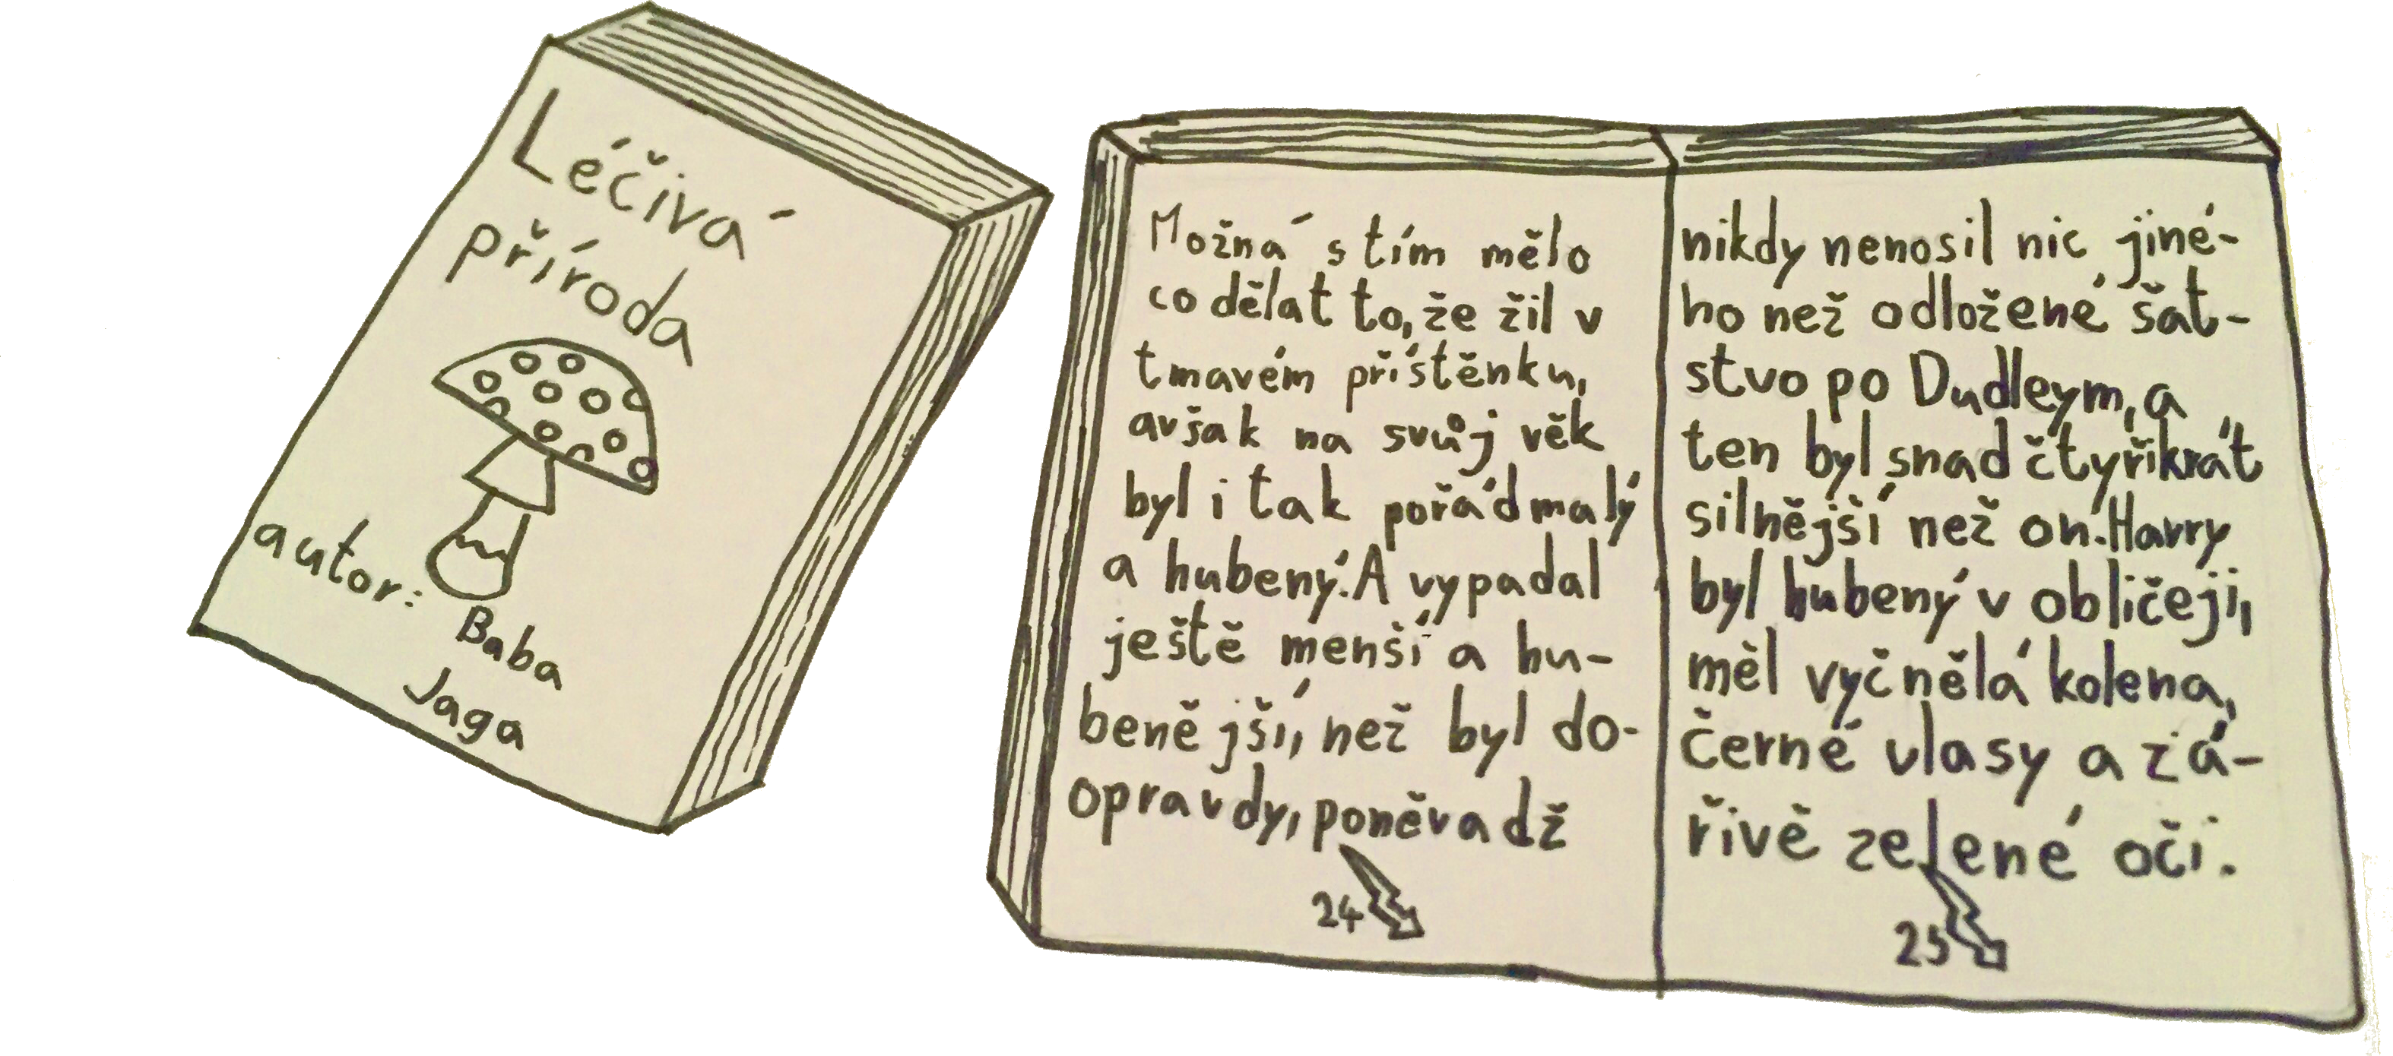
Podíváte se do knihy Kniha kouzel – jen máte-li Knihu kouzel | Podíváte se do knihy Domácí lékař aneb jak vyléčit bradavice – jen máte-li Jak vyléčit bradavice | Podíváte se do knihy Harry Potter a kámen mudrců – jen pokud máte Knihu Harry Potter | Podíváte se do knihy Bylinkářství pro začátečníky – jen pokud máte Bylinkářství | Podíváte se do maďrského slovníku – jen máte-li Szótár
Je to zajímavé čtení, píše se tu, že v různých zemích se používají různá zaklínadla podle nářečí. Jděte na 22 | Píšou tam, že nejlepší je na bradavice vlaštovičník, a ten roste u hřbitova. Jděte na 11 | Kousek jste si přečetli a vypadá to docela drsně, teda jestli je to pravda … | Určete názvy bylin (správnost si zkontrolujete odklopením spodní části).  Zapište si znalost bylin | Vypadá to jako seznam jazykolamů. Řekněte každý třikrát rychle po sobě „strč prst skrz krk“

19

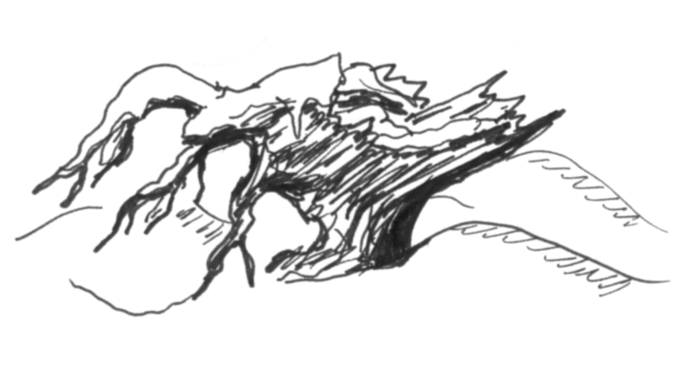
Bludný kořen
Natrháte si nějaké jmelí | Překročíte bludný kořen | Necháte ty cizince překročit bludný kořen, jen pokud, MÁTE Nevilla a MÁTE opravenou hůlku | Dáte Barykovi odbarvovací lektvar – jen pokud máte odbarvovací lektvar a reflexního nebo růžového Baryka
Vylezte po žebříku, řekněte hlasitě „a co takhle jmelí!“ a utrhněte si každý jeden fáborek. Zapište si jmelí | Zatočil se s váma celý svět a ocitli jste se neznámo kde. Jděte na 20 | Jděte na 21 | Lektvar zabral, Baryk je zase jako dřív. Škrtněte odbarvovací lektvar a reflexního nebo růžového Baryka (podle toho jakého máte)

20
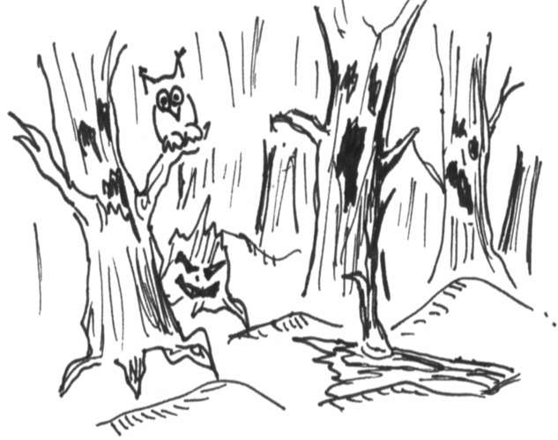
Vidíte před sebou obrovský hrad s rozlehlou zahradou, přestože je den, je vidět kolem poletovat sovy. Za vámi je docela strašidelný les.

Půjdete do lesa | Půjdete do hradu
Jen co jste vešli do lesa, překročili jste bludný kořen, svět se s vámi zatočil. Jděte na 19. | Jděte na 24

21
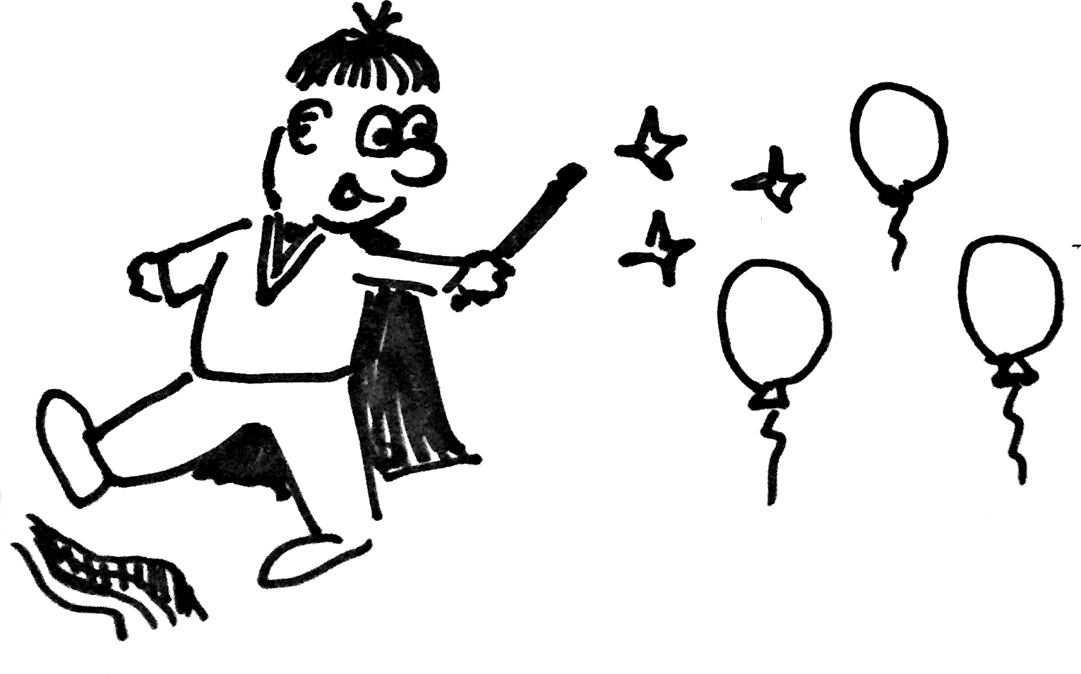
První z kouzeníků překročil bludný kořen, a zmizel. “It works!” řekli radostně ostatní a následovali ho. Jen ten, co byl ovečka, se ještě na chvíli zastavil, ohlédl se a řekl: “Thank you”. Než také zmizel, mávl svou hůlkou a vyčaroval vám barevné balónky.

Každý si jeden balónek vezměte na památku

Šťastný konec

22

Zkusíte navrhnout kouzelníkům místní varianty jejich zaklínadel. Například přivolání by mohlo v našich končinách být „pocem“, létání „šupnahoru“, opravování „dámdotohočtyryrány“ …

Kupodivu to docela funguje, zapište si fungující kouzla

23
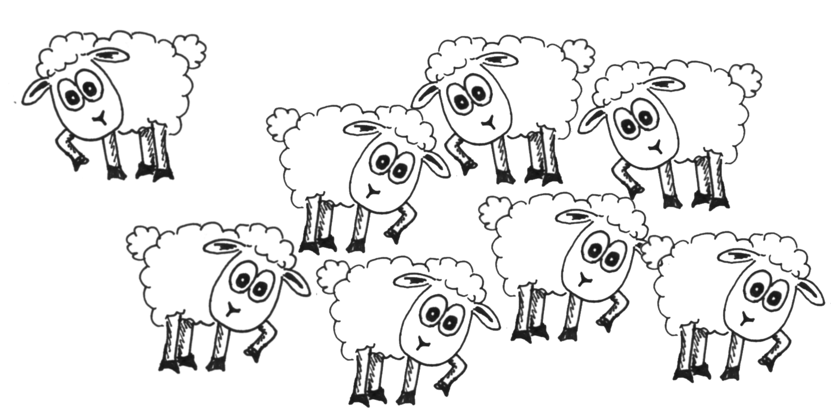
Jakmile jste přišli k ohradě ovce se začaly tak zběsile honit, že je vůbec nedokážete rozlišit.

Vběhnete do ohrady a budete honit ovce | Pošlete na ovce Baryka – pokud máte reflexního Baryka | Pošlete na ovce Baryka – pokud máte růžového Baryka | Pošlete na ovce Baryka – pokud NEmáte reflexního ani růžového Baryka
Ovečky jsou docela rychlé, nedaří se vám chytit ani jednu. Jděte na 25 | Před reflexním Barykem ovce prchají ještě rychleji. | Ovečky se k Barykovi začaly lísat, ale jakmile se k nim chcete přiblížit jsou zase v jednom kole. | Baryk se snaží ze všech sil – je to dobrý ovčácký pes, ale ovce jsou jak šílené.

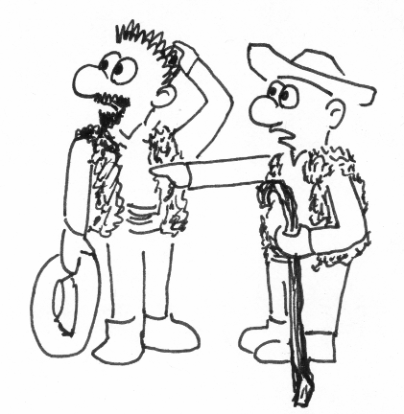
24

Jen jste se trochu přiblížili k hradu, narazili jste na nějakou partičku hochů – jeden hubenej se skoro bílýma vlasama a dva hromotluci. Jak vás uviděli, začali křičet “Muggles!” a běží k vám, z hůlek, které mají v rukou jim srší jiskry. Radši na nic nečekejte a utíkejte zpátky k lesu.

Jděte na 26.

25

Pokud máte Nevilla nebo zakletou ovci , už tu nic nečtěte a jděte na 17.

Takhle rozdivočelé ovce asi jen tak nepřepočítáte.

Použijete lektvar rychlosti a kouzlo přivolání – jen máte-li lektvar rychlosti a fungující kouzla | Použijete koště a létací kouzlo – jen máte-li koště a fungující kouzla | Použijete lektvar rychlosti a obyčejného Baryka – jen máte-li lektvar rychlosti a NEmáte ani růžového ani reflexního Baryka
Lektvar rychlosti vás natolik zrychlil, že jste mohli identifikovat cizí ovci ve stádě, kouzelníci zvolali „pocem“ a už má Harry ovci Nevilla v náručí. Škrtněte si lektvar rychlosti a napište si zakletou ovci. | Harry vzal koště, vykřikl „šupnahoru“ a už letí na koštěti nad stádem. Bohužel pořád není schopen Nevilla identifikovat, tak používá ještě kouzlo „kdesakratennevilje“ a za chvíli se snáší na koštěti dolů i s ovcí Nevillem v náručí. Zapište si zakletou ovci. | Dáte Barykovi lektvar rychlosti – ten je najednou jako blesk a pěkně odděluje jednu ovci po druhé od stáda, abyste si je mohli trochu prohlédnout a cizí ovci chytit. Škrtněte lektvar rychlosti a napište si zakletou ovci.

26

Těsně u lesa jste zakopli o nějakej kufr a spadli do něj – je tam spousta podivných zvířat.
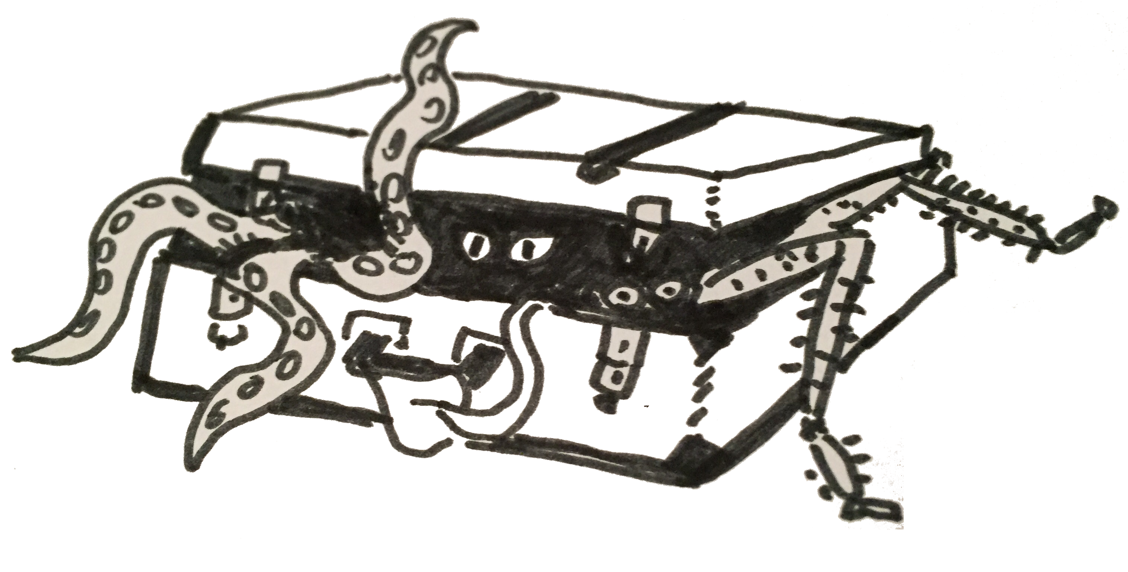
Ven se dostanete jen s pomocí kouzelného tvora – vyrobte si každý nějakého z kaštanů nebo dalších přírodnin co tu najdete. Potom si zapište kouzelný tvor.

Vyrobeného tvora můžete nechat v kufru nebo si ho nechat :)

Vraťte se zpátky k bludnému kořenu na 20.

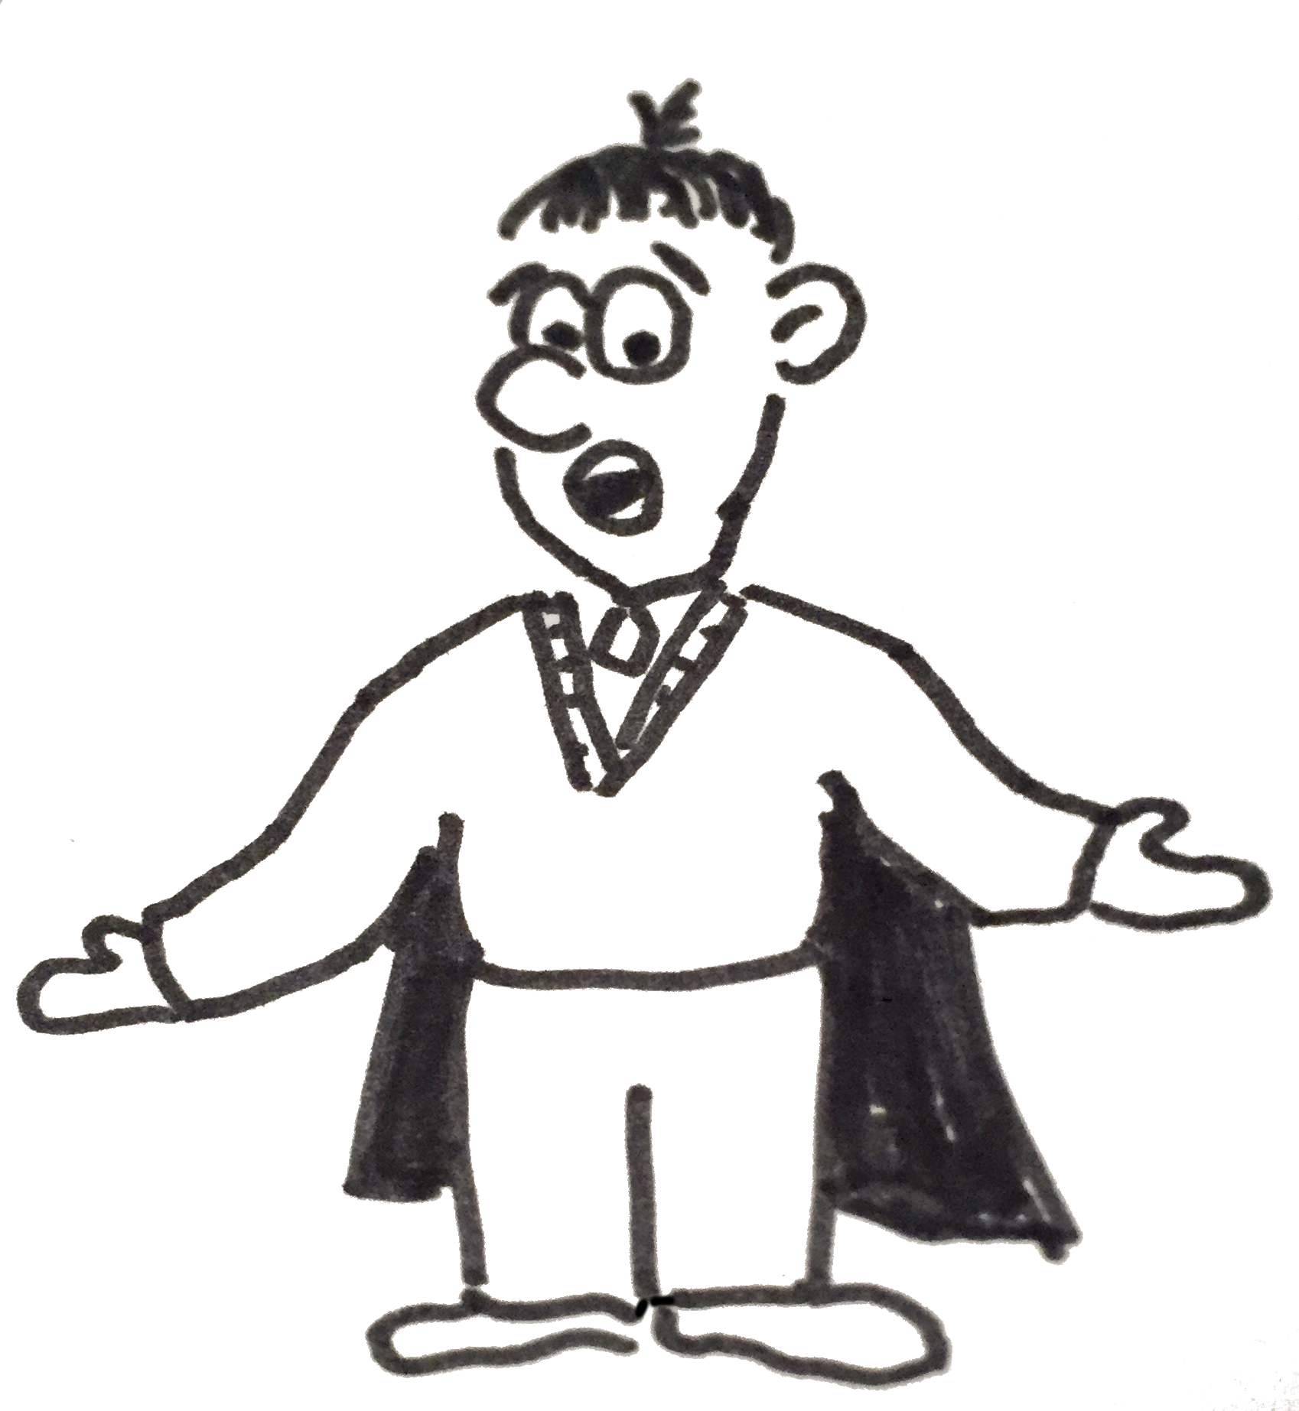
27

Je to teda docela divné, ale kupodivu to zabralo. Ovce zřejmě zapomněla být ovcí a je z ní kluk Neville. Kouká teda dost vyjeveně, zřejmě si vůbec nic nepamatuje.

Máte kouzelného tvora | Nemáte kouzelného tvora
Kouzelný tvor do Nevilla šťouchl čumákem a Neville si najednou vzpomněl. Škrtněte si lektvar zapomnění a zakletou ovci a napište si Nevilla. | Neville chvíli koulí očima a zase se proměňuje zpátky na ovci.

28

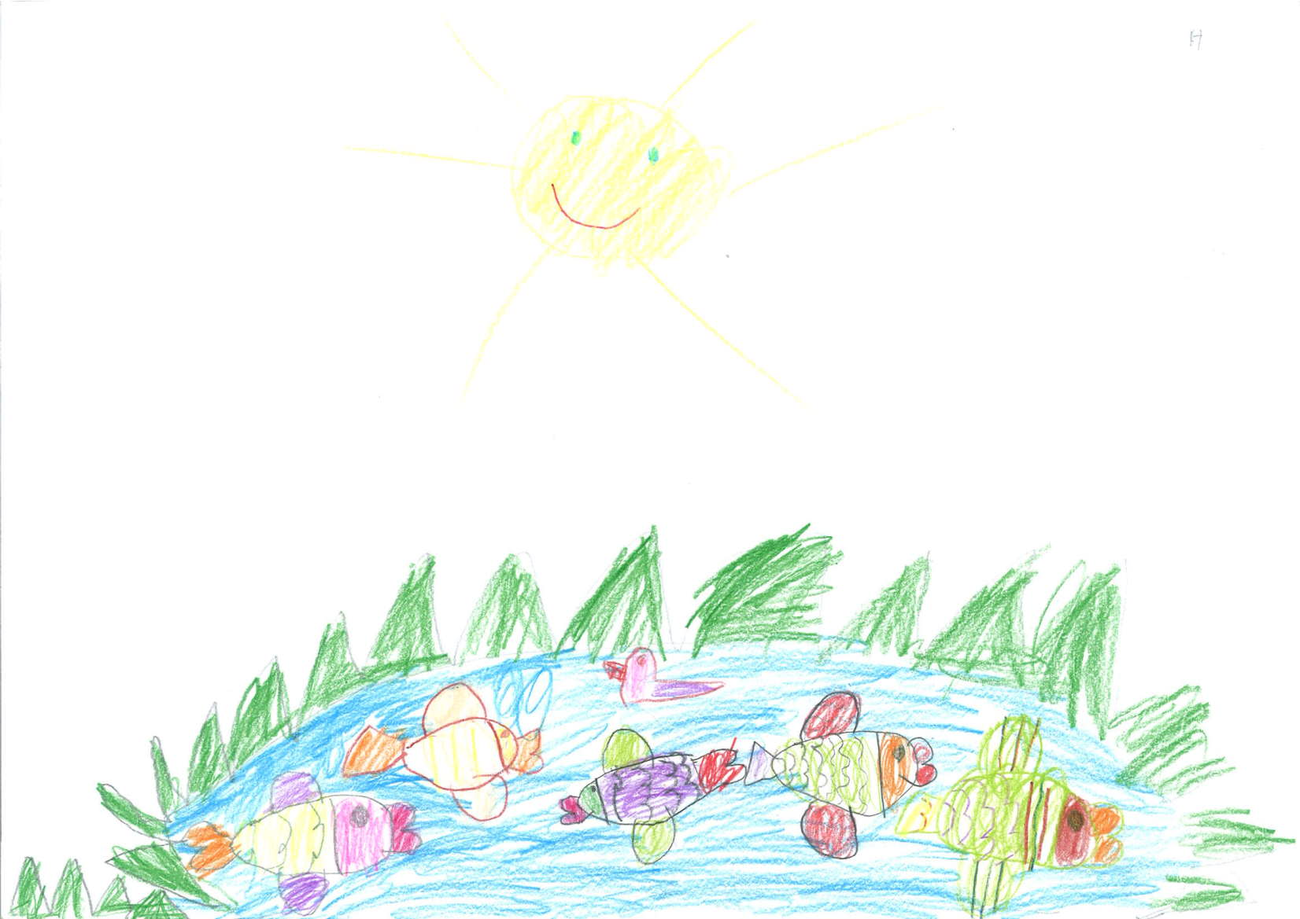
Pomocí udice s magnetickou návnadou můžete lovit rybky z rybníčku. Jestli se vám podaří ulovit alespoň jedna ryba, zapište si rybu.
Vraťte se na 1.

